# Lenguaje funcional Lisp.

Lisp es un lenguaje tipo funcional, es el segundo lenguaje de alto nivel más viejo, los dialectos de Lisp más ampliamente conocidos son el Scheme y Common Lisp.

El nombre Lisp viene de "LISt Processing" (Proceso de LIStas). Una de las estructuras de datos más importantes de Lisp son las listas encadenadas, el código fuente de lisp está compuesto de listas.

Es un lenguaje útil para desarrollar la inteligencia artificial.

Para empezar a programar en Lisp lo primero que hice fué instalar clisp:

cecy@cecy-desktop:~$ sudo apt-get install clisp

Después escribo en el terminal clisp y aparece algo como esto:

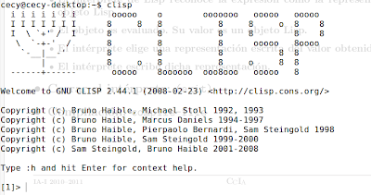

Algunos ejercicios de recursión en lisp:

Fibonacci

[1]> (defun fibo (n)

(if (<= n 1)

n

(+ (fibo(- n 1)) (fibo(- n 2)))))

FIBO

[2]> (FIBO 5)

5

[3]> (FIBO 7)

13

Potencia

(defun potencia(base exponente)

(if(= exponente 0)

1

(* base (potencia base (- exponente 1))))

)

POTENCIA

Break 101 [103]> (POTENCIA 1 2)

1

Break 101 [103]> (POTENCIA 2 2)

4

Break 101 [103]> (POTENCIA 2 5)

32

Break 101 [103]> (POTENCIA 3 3)

27

Break 101 [103]> (POTENCIA 3 3)